IT行业薪酬变化数据分析
詹行
大连理工大学软件学院 辽宁省 大连市 116000
（2500838951@qq.com）

摘 要 IT行业薪酬会随着年份、职位、工龄、地区、公司生命周期的不同而发生变化。这些数据变化都揭秘一些IT行业的有关信息。IT行业薪酬随着年份的变化体现了社会对IT行业需求的变化以及国家的进步；随着职位的变化体现了IT行业不同职位的难度不同导致薪酬水平不同；随着工龄的变化体现了IT行业员工的工作经验与工作活力对薪酬有一定的影响；随着地区的变化体现了不同地区对IT员工的需求量不同；随着公司生命周期的变化体现了不同阶段的公司的薪酬水平是不一样的。同时又可以从这些数据中推断出IT行业薪酬变化的趋势，IT行业薪酬依然有着逐年增加的趋势，越困难的职位拥有越多的薪酬回报，工龄较大的员工的薪酬可能较高，地区之间的IT薪酬差距依然会拉大。
关键词： IT行业薪酬；年份；职位；工龄；地区；公司生命周期
中图法分类号 F426

Data Analysis of Salary Change in IT Industry
ZHAN Hang
School of Software Engineering，Dalian University of Technology，Dalian 116000， China

- 引言
从狭义的角度来看，薪酬是指个人获得的工资、奖金及以实物形式或金钱支付的劳动回报。从广义的角度来看，薪酬包括非经济性的报酬和经济性的报酬[1]。非经济性的报酬是指个人对企业及对工作本身在心理上的一种感受。经济性的报酬指工资、奖金、福利待遇和假期等。
相比于大多数行业，IT行业的薪酬无疑是处于第一梯队的。对IT行业的薪酬变化进行数据分析是非常重要的。从年份、职位、工龄、地区、公司生命周期五个方面可以很好的分析IT行业的薪酬变化规律，从而剖析其中的原因。
尽管这五个方面可以很好的分析IT行业的薪酬变化，但是IT行业的薪酬变化依然可以从其他方面来进行分析。业界其他人员已经从其他的角度对薪酬变化问题进行了数据分析。
- 现状分析
由于IT行业的薪酬变化与多种因素有关，只能选取其中一部分因素进行分析。从年份、职位、工龄、地区、公司生命周期可以较全面对IT行业的薪酬变化进行分析，因此本节将从这五个方面展开，并根据网络中搜集到的数据对其中原因进行解析。
  - 随年份的薪酬变化数据分析
由于开发人员与计算机程序员的随着年份的薪酬变化的趋势不同，本节从开发人员和计算机程序员两个方面对IT行业随着年份的薪酬变化进行分析。以美国程序员为例[2]，开发人员的薪酬随着年份的变化如表1所列，计算机程序员的薪酬随着年份的变化如表2所列。
可见美国的计算机程序员的人数在10年间
下降了49.44%，与此同时，其年薪水平上升了24.57%。而对于美国开发人员而言，从2009年到2019年其人数上升了71.28%，在此期间，其年薪也上升了23.22%。IT行业的薪酬是逐年递增的，但是递增速率也在逐年减小。这些现象是由于国家的实力上升、IT行业的需求扩大、IT行业水平趋向于开发所导致的。
表1 计算机程序员年薪
Table 1 Annual Salary of Programmers
Year | Number of People | Annual Salary/$
2009 | 367880 | 74690
2011 | 320100 | 76010
2013 | 312340 | 80930
2015 | 289420 | 84360
2017 | 247690 | 87530
2019 | 199540 | 92610

表2 开发人员年薪
Table 2 Annual Salary of Developers
Year | Number of People | Annual Salary/$
2009 | 495810 | 85660
2011 | 495500 | 90170
2013 | 539880 | 92080
2015 | 643830 | 96260
2017 | 747730 | 102160
2019 | 849230 | 106710

  - 随职位的薪酬变化数据分析
同一公司不同职位的薪酬可能不同，以北京公司的平均月薪为例[3]，职位与薪酬的关系如表3所列。可见IT行业的薪酬是随着职位的变化而变化的。对于那些比较简单的职位如前端开发，薪酬水平会较低。相反的，那些比较困难的职位如算法工程师，他们的薪酬水平会较高。因此，职位越困难，薪酬水平会越高。
这些可变的薪酬可以激发IT员工的自我效能感，自我效能感认为，即使人的行为没有对自己产生作用，但是因为人对行为结果所带的功效产生了期望，在这种期望的驱使下，可能会主动进行活动。这样子IT员工就会驱使自己去尝试学习那些困难的活动，从而提高自己的薪资水平。
表3 职位薪酬/月薪
Table 3 Career Monthly Salary
Career | Salary
Front End Development | 19340
Back End Development | 22980
Test Development | 24630
Android Development | 22470
Information Security Engineer | 17690
Python Engineer | 22190
Cloud Compute Engineer | 22020
Algorithm Engineer | 30780
Image Recognition Engineer | 29430

  - 随工龄的薪酬变化数据分析
一个人的工作经验会随着工龄的增加而增加，他们的薪资或多或少也会受工龄的变化而变化。以2019年中国IT行业平均年薪为例[4]，工龄与薪酬的关系如表4所列,不同工龄的年薪占比如图1所示。
表4 工龄薪酬/年薪
Table 4 Working Years Annual Salary
Working Years | Salary
1 | 153200
2 | 203300
3-5 | 188100
6-10 | 254550
>10 | 320131
工龄与薪酬变化并不是线性关系，可见工龄2年的时候薪资水平是较高的，而直到工龄3-5年都比工龄2年低。这种现象与IT员工的经验水平，工作状态有关。工龄2年的薪酬水平较高可能是由于IT员工处于事业奋斗期，相比于工龄1年拥有更多的经验；相比于功能3-5年的拥有更多的活力。而工龄6年以上的IT员工的工作经验丰富，这种经验往往是不能靠工作热情来弥补的，所以他们的薪资水平也会随之增加。

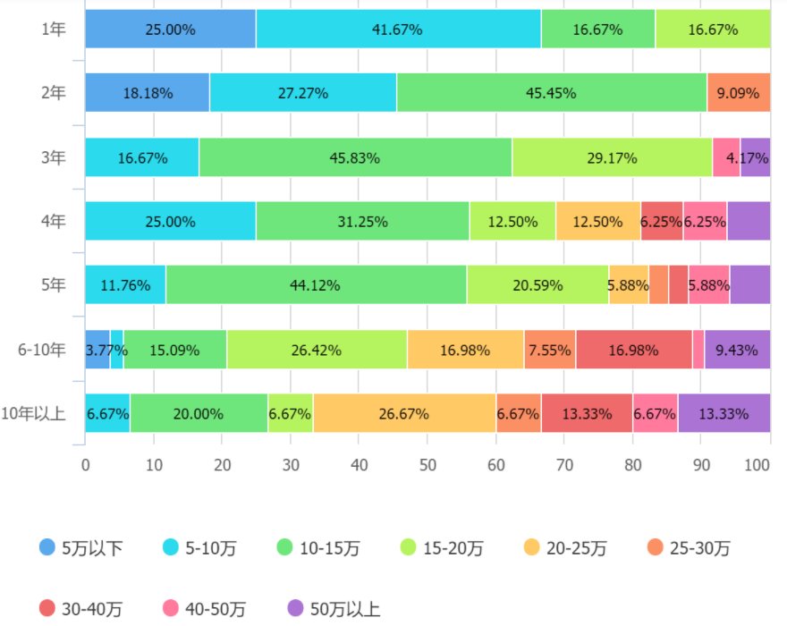
图1 不同工龄年薪占比
Fig.1 Proportion of Annual Salary of Different Working years

  - 随地区的薪酬变化数据分析
不同地区对于IT行业的需求不同，以中国不同地区的月薪为例[5]，地区与薪资的关系如表5所列。
可见薪酬会随着地区而变化。那些较发达地IT行业薪酬水平较高，相反那些落后的地区的薪酬水平会下降。这种现象可能是由于不同地区的薪酬支付水平以及需求量不一样导致的。薪酬支付水平代表组织之间的薪酬关系[6]。
公司一般都会采用市场领先型薪酬支付策略。市场领先型薪酬策略的组织拥有更高的个人及组织工作效率，因此组织更能吸引保留及激励有能力的员工。而有能力的员工又能为公司带来更多的利润，提高公司的薪酬支付水平。
由于发达地区的薪酬支付水平高，IT员工需求量大，所以地区越发达，IT行业的薪酬越高。
表5 地区薪酬/月薪
Table 5 Location Monthly Salary
Location | Salary
Beijing | 16834
Shanghai | 16059
Guangzhou | 12652
Tianjin | 11592
Wuhan | 11028
Dalian | 10408
Hefei | 8568
  - 随生命周期的薪酬变化数据分析
一个公司的不同发展阶段对于员工的福利不同，往往处于成长期的公司薪资水平较高，以某上市公司为例[7]，不同时期的薪酬变化如表6所列。
表6 不同生命周期的变量
Table 6 Variables in Different Life Cycle
Variable | Growth Period | Mature Period | Recession Period
Salary/¥ | 273112.87 | 193110.49 | 149870.23
Earning Rate/% | 6.91 | 6.77 | 5.99
Earning Growth Rate/% | 31.6 | 22.30 | 14.78
Stock-Selling Price/¥ | 22.37 | 19.46 | 17.56

公司员工的薪酬水平、公司的收益率、收益增长率、股票市价在公司处于成长期时最高，处于成熟期时次之，处于衰退期时最差。
在成长期，企业处于迅速扩张阶段，IT行业的需求增大，所需要处理的问题多，面对的挑战大，因此员工的薪酬的投入也会较多；在成熟期，企业在行业有稳定的地位，企业问题可以有理有据解决，需要开拓的东西不多，因此员工的薪酬次之；在衰退期，企业经营困难，员工的薪酬也会随之变少。
- 未来趋势
可以预见，IT行业薪酬在未来几年依然会有递增趋势，但是这种增加程度会减小，最终趋于平稳。IT行业中困难工作的薪酬水平会进一步提高。工作经验越丰富，活力越多的IT员工的薪酬水平会较高。同时，所有地区的IT行业的薪酬水平都会增加，不过不同地区间的差距也会由于人员分配的不均而进一步加大。而那些衰退的IT公司最终会被发展中IT公司替代。
- 结论
IT行业薪酬会随着年份、职位、工龄、地区、公司生命周期的不同而发生变化。这些角度可以很好的从各个方面分析IT行业的薪酬分布情况。同时IT行业的薪酬也会随着年份，岗位难度，地区发达情况等等因素而变化。

参 考 文 献
[1] ZHU H Y.Research on the salary system and satisfaction of foreign IT R & D companies--a case study of an Asia Pacific R & D company [D].Shanghai:Fudan University,2009.(in Chinese)
朱海云.外企IT研发公司薪酬体系及其满意度的研究－－以某亚太研发公司为例[D].上海:复旦大学,2009.
[2] DIAN X E .Looking at the changes of programmer's salary in the past 20 years: the increase has declined, and the primary coding post has disappeared[EB/OL]. (2021-03-22) [2021-03-31].https://blog.csdn.net/m046163918/article/details/115081149.
[3] ABCNULL.IT industry salary level statistics (18-19 years) [EB/OL]. (2019-11-18) [2021-03-31]. https://blog.csdn.net/abcnull/article/details/103121626.
[4]JACKIEZHENGCHINA. Newest! China Programmer Salary survival survey report in 2019[EB/OL]. (2019-04-21) [2021-03-31]. Https://blog.csdn.net/admans/article/details/89428171.
[5] YOU S K J.A survey of programmer's salary in the first and second tier cities of China in 2019[EB/OL]. (2019-04-20) [2021-03-31]. https://blog.csdn.net/juwikuang/article/details/89422579.
[6] CHU Y X .Research on the relationship between salary strategy and it enterprise performance[D]. Hangzhou: Hangzhou University of Electronic Science and technology,2011.(in Chinese)
褚艳霞.薪酬战略与IT企业绩效关系研究[D].杭州:杭州电子科技大学,2011.
[7] CHEN X .Research on the relationship between executive compensation and business performance based on enterprise life cycle——A case study of IT industry A-share listed companies in Shanghai and Shenzhen stock exchanges[D]. Beijing: Capital University of Economics and Trade,2015.(in Chinese)
陈雪.基于企业生命周期的高管薪酬与经营业绩的关系研究——以沪深两市IT行业A股上市公司为例[D].北京:首都经济贸易大学,2015.


ZHAN Hang，born in 2000, undergraduate . His main research interests include network security .

